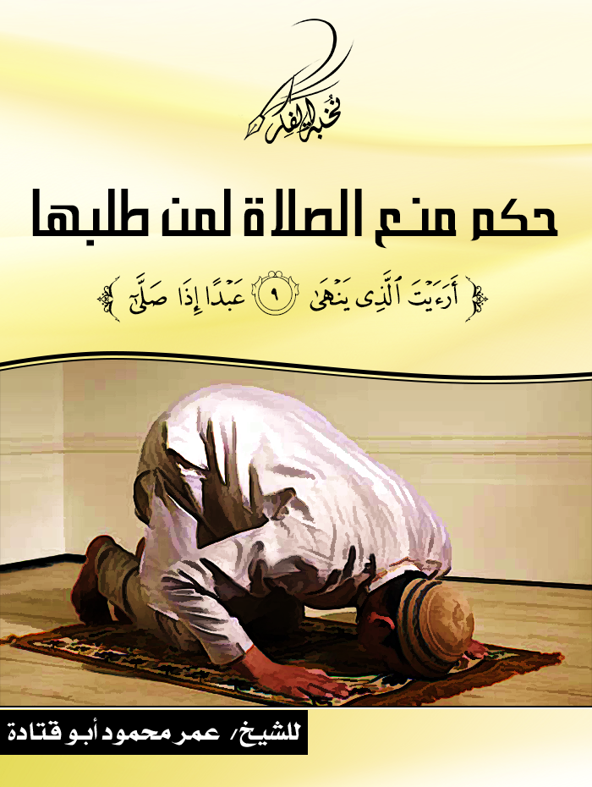

حكم منع الصلاة لمن طلبها
"أَرَأَيْتَ الَّذِي يَنْهَى * عَبْداً إِذَا صَلَّى"
للشيخ/ عمر محمود أبو قتادة (حفظه الله)

نُخْبَةُ الْفِكْرْ
جمادى الأول 1436 ه – مارس 2015 م
بسم الله الرحمن الرحيم، وبه نستعين
الحمد لله رب العالمين، والصلاة والسلام على المبعوث رحمة للعالمين، وعلى آله وصحبه أجمعين، أما بعد:-
فقد رأى الناس مُصوَّرًا لأوباش من السفلة الغلاة وهم يمارسون طقوس الجهل والضلال حول شاب يريدون قتله وذبحه، وهو لا يزيد عن طلبه الصلاة قبل الذبح، وهم يستهزؤون بطلبه، وواضح من الصور أن القائمين على الفعل من شرار الخلق وسفهاء البشر، ولو قال قائل هم أشبه بالزنادقة الذين يستهزؤون بالدين لما أبعد النجعة، فواحد منهم يبحث عن سكين غير حادة ليمارس شهوة قلبه الأسود ومرضه الخسيس في ذبح هذا الشاب!
وللموقف الشرعي الذي يسأل عنه المتقي ربه من هذا الفعل، أقول:
بَيِّنٌ أن هذا الفعل لم يقع إلا على مقدور عليه، ومثل أمثاله لا يُقتل حتى يُحكم فيه بقضاء شرعي، وحيث نشط هؤلاء السفهاء لتصوير فعلهم الخسيس كان ينبغي إن كانوا من أهل الإسلام أن يبينوا علة قتله التي يسارعون إليه، وهذا لم يقع ألبتة! ودل فعلهم أنهم مجموعة من قطاع الطريق والفاسدين والمحاربين، لا أزْيَد ولا أقل.
وثانيًا: إن صراخهم وطلبهم وكدهم لتصوير الذبح دل أنهم من قوم يتنافسون في هذا الفعل، ومن كان حالهم كذلك علم منهم سعار الكلاب التي لا تميز بين حلال وحرام، ثم إن كلماتهم دلت أنهم من جهلة الخلق في الدين والدنيا، ومن كان هذا حاله في افتخاره بتصوير رجل يذبح وهو يمنع من ترك الصلاة كان من المرضى، مرض الغلو والسعار وحب الاشتهار بالشر والفجور، وهي سمة عُرفت من قوم جماعة دولة الخبث والإجرام والكذب، أعني جماعة البغدادي.
إن مَنْع هذا الشاب من الصلاة هو كفر وردة، فهَبْ أنه كان كافرًا ثم أراد الصلاة، والصلاة علامة من علامات أهل الإسلام كما قال الحبيب المصطفى: (من صلى صلاتنا…وأكل ذبيحتنا فهو المسلم) والمعلوم من الدين أن الله -سبحانه- قال: {أَرَأَيْتَ الَّذِي يَنْهَى * عَبْداً إِذَا صَلَّ}
فهؤلاء الأخباث لم ينهوه ولكنهم منعوه، وهو أشد كفرًا، فإن الناهي قد يطاع وقد لا يطاع ولكن المانع دخل فيه النهي وزيادة.
أقول: هَبْ أنه ارتد كما نادوه -وهم من أجهل الخلق في هذا الباب أي إجراء الأحكام الشرعية على المعينين بالردة والكفر- ثم أراد أن يصلي، فما الذي يجيز لهم منعه من الصلاة؟! فلعله أراد التوبة، فهل يُمنع أحد من التوبة!! أيا لله كم أفسد هؤلاء القوم في دين الناس! وكم صدوا عن سبيل الله -تعالى-! وكم أراقوا الدم الحرام! وكم وقعوا في المكفرات الغليظة! ومن فعل هذا الفعل من الاستهانة في منع الصلاة داخل ولا شك في مضادة ومصادمة قوله -تعالى-: {وَمَنْ يُعَظِّمْ شَعَائِرَ اللَّهِ فَإِنَّهَا مِنْ تَقْوَى الْقُلُوبِ} فدل هذا الفعل منهم أن لا تقوى في قلوبهم، ومن كان هذا شأنه في الصلاة فشأنه فيما دونها أسوأ.
أما ثبوت إسلام المرء في ديننا فيكن بما قاله أهل العلم:
أولًا: بالكلمة، أي بلا إله إلا الله محمد رسول الله، وذلك لقوله ﷺ: (من قال لا إله إلا الله دخل الجنة)
وثانيًا: بالدلالة، أي قيام المسلم بعمل هو من سمات أهل الإسلام كالصلاة والحج، وقد تقدم بعض دليله ومنه قوله ﷺ: (من صلى صلاتنا، واستقبل قبلتنا، وأكل ذبيحتنا فذلك المسلم الذي له ذمة الله وذمة رسوله، فلا تخفروا الله في ذمته)
ثالثًا: بالتبعية، أي تبعية الولد لإسلام أحد أبويه، فإن المرء يتبع أحسن الأبوين دينًا.
رابعًا: بالدار، فإن اللقيط في دار الإسلام يُحكم بإسلامه، كما أن اللقيط في دار الكفر يُحكم بكفره إلا بوجود التغير والغلبة من الساكنين.
والقصد أن هذا الشاب أراد الصلاة، فعلى أي وجه أرادها فلا يجوز منعه، ومن مَنَعه منها فهو كافر بالله -تعالى- غير معظم لدينه، وقد عُلِم من كلام الأئمة أن الرضى بالكفر كفر، وهؤلاء السفلة رضوا موت هذا الرجل دون أن يصلي الظهر كما هو بَيِّن من الشريط وهذا من الكفر المبين لقوله ﷺ: (من ترك الصلاة فقد كفر) هذا من تركها، فكيف بمنع منعها؟!
ثم إن من خسة هؤلاء السفلة أن قاموا بأمرين دالين على سوء دينهم ودين من أذن لهم بإقامة أعمال الذبح هذه، وهي:-
أولًا: سعي جاهلهم وشيطانهم الأكبر لتحصيل سكين غير حاد، بل جعل هذا الخبيث الأشر يضرب سكينه على الحجارة ليثلم حدها! وهذا الحال يُعلم من المرضى، فالخبير يعلم أن شارب المخدرات وفاعل الفواحش لا ينتهي به الحال على أمر واحد، بل لا بد من زيادة جرعة الشر؛ لأن الشيطان يَؤزه إلى المزيد، وهذا شأن المرض الشيطاني.
بخلاف القائم بأمر الله -تعالى- فإنه يقف عند حد الله ولا يزيد، فهذا الشيطان بفعله دل أنه صاحب مرض واستعر به شره حتى لم يعد يتمتع بمجرد القتل بسكين حاد سريع، بل هو يثلمها على قاعدة الفاسدين من تفننهم بشرهم وسعارهم.
ثم إن هذا يدل أن أمر هذه الجماعة قد بَنَت وجودها على تنافس أتباعها على مثل هذه الأفعال، فبها يتفاخرون ويتنافسون، وهي صفة المرضى والشياطين ولا شك، وهذا ما يكشفه الأمر الثاني.
ثانيًا: لقد رأينا سعيًا قويًا في تصوير هذا الفعل، وهذا ما قدمته مرارًا فيهم أنهم مرضى يتلذذون بتعذيب الناس لا بإقامة شرع الله -تعالى- وأن همهم الأكبر التصوير والحضور الإعلامي حتى على قاعدة الأعرابي الذي أراد دخول التاريخ بالبول في ماء زمزم.
فهذه التربية هي قوام ما يفعل هؤلاء الشباب، وهي عمدة أمرهم لما يرون هذا من قادتهم، وفهموه منهم فساروا على دربهم، فلو قدر الله لك أن تجلس مجالسهم لما رأيت إلا تفاخرًا بالصور كتفاخر أصحاب الأفلام في إرعاب الناس وترهيبهم، وهذه سياسة الأشرار لا المهديين.
إن أخطر ما وقع من هؤلاء هو استخفافهم بطلب القتيل إقامة صلاة الظهر الواجبة عليه، فعليهم من الله ما يستحقون، وقد باؤوا بالكفر والخذلان، والله العاصم للمهتدين من هذه الضلالات.
والحمد لله رب العالمين.

